高考数学轻松搞定排列组合难题二十一种方法
排列组合问题联系实际生动有趣，但题型多样，思路灵活，因此解决排列组合问题，首先要认真审题，弄清楚是排列问题、组合问题还是排列与组合综合问题；其次要抓住问题的本质特征，采用合理恰当的方法来处理。

教学目标
1.进一步理解和应用分步计数原理和分类计数原理。
2.掌握解决排列组合问题的常用策略;能运用解题策略解决简单的综合应用题。提高学生解决问题分析问题的能力
3.学会应用数学思想和方法解决排列组合问题.
复习巩固
1.分类计数原理(加法原理)
完成一件事，有类办法，在第1类办法中有种不同的方法，在第2类办法中有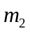种不同的方法，…，在第类办法中有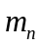种不同的方法，那么完成这件事共有：
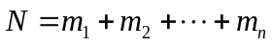
种不同的方法．
2.分步计数原理（乘法原理）
完成一件事，需要分成个步骤，做第1步有种不同的方法，做第2步有种不同的方法，…，做第步有种不同的方法，那么完成这件事共有：
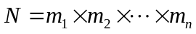
种不同的方法．
3.分类计数原理分步计数原理区别
分类计数原理方法相互独立，任何一种方法都可以独立地完成这件事。
分步计数原理各步相互依存，每步中的方法完成事件的一个阶段，不能完成整个事件．
解决排列组合综合性问题的一般过程如下:
1.认真审题弄清要做什么事
2.怎样做才能完成所要做的事,即采取分步还是分类,或是分步与分类同时进行,确定分多少步及多少类。
3.确定每一步或每一类是排列问题(有序)还是组合(无序)问题,元素总数是多少及取出多少个元素.
4.解决排列组合综合性问题，往往类与步交叉，因此必须掌握一些常用的解题策略
一.特殊元素和特殊位置优先策略
例1.由0,1,2,3,4,5可以组成多少个没有重复数字五位奇数.
解:由于末位和首位有特殊要求,应该优先安排,以免不合要求的元素占了这两个位置.
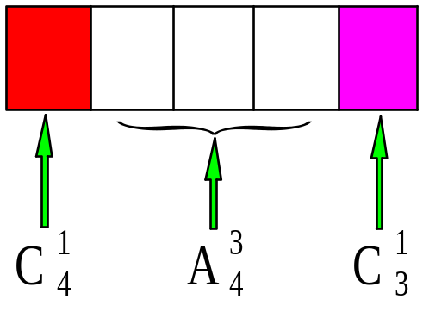
先排末位共有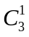
然后排首位共有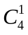
最后排其它位置共有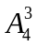
由分步计数原理得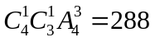
位置分析法和元素分析法是解决排列组合问题最常用也是最基本的方法,若以元素分析为主,需先安排特殊元素,再处理其它元素.若以位置分析为主,需先满足特殊位置的要求,再处理其它位置。若有多个约束条件，往往是考虑一个约束条件的同时还要兼顾其它条件

练习题:7种不同的花种在排成一列的花盆里,若两种葵花不种在中间，也不种在两端的花盆里，问有多少不同的种法？
二.相邻元素捆绑策略
例2. 7人站成一排 ,其中甲乙相邻且丙丁相邻, 共有多少种不同的排法.
解：可先将甲乙两元素捆绑成整体并看成一个复合元素，同时丙丁也看成一个复合元素，再与其它元素进行排列，同时对相邻元素内部进行自排。由分步计数原理可得共有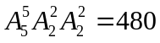种不同的排法


要求某几个元素必须排在一起的问题,可以用捆绑法来解决问题.即将需要相邻的元素合并为一个元素,再与其它元素一起作排列,同时要注意合并元素内部也必须排列.

练习题:某人射击8枪，命中4枪，4枪命中恰好有3枪连在一起的情形的不同种数为20

三.不相邻问题插空策略
例3.一个晚会的节目有4个舞蹈,2个相声,3个独唱,舞蹈节目不能连续出场,则节目的出场顺序有多少种？
解:分两步进行第一步排2个相声和3个独唱共有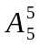种，第二步将4舞蹈插入第一步排好的6个元素中间包含首尾两个空位共有种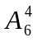不同的方法,由分步计数原理,节目的不同顺序共有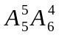 种
元素相离问题可先把没有位置要求的元素进行排队再把不相邻元素插入中间和两端

练习题：某班新年联欢会原定的5个节目已排成节目单，开演前又增加了两个新节目.如果将这两个新节目插入原节目单中，且两个新节目不相邻，那么不同插法的种数为 30
四.定序问题倍缩空位插入策略
例4.7人排队,其中甲乙丙3人顺序一定共有多少不同的排法
解:(倍缩法)对于某几个元素顺序一定的排列问题,可先把这几个元素与其他元素一起进行排列,然后用总排列数除以这几个元素之间的全排列数,则共有不同排法种数是：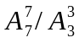
(空位法)设想有7把椅子让除甲乙丙以外的四人就坐共有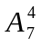种方法，其余的三个位置甲乙丙共有 1种坐法，则共有种方法。
思考:可以先让甲乙丙就坐吗?
（插入法)先排甲乙丙三个人,共有1种排法,再把其余4四人依次插入共有 方法
定序问题可以用倍缩法，还可转化为占位插
空模型处理

练习题:10人身高各不相等,排成前后排，每排5人,要求从左至右身高逐渐增加，共有多少排法？
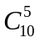
五.重排问题求幂策略
例5.把6名实习生分配到7个车间实习,共有多少种不同的分法
解:完成此事共分六步:把第一名实习生分配到车间有 7 种分法.把第二名实习生分配到车间也有7种分依此类推,由分步计数原理共有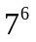种不同的排法
允许重复的排列问题的特点是以元素为研究对象，元素不受位置的约束，可以逐一安排各个元素的位置，一般地n不同的元素没有限制地安排在m个位置上的排列数为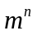种

练习题：
- 某班新年联欢会原定的5个节目已排成节目单，开演前又增加了两个新节目.如果将这两个节目插入原节目单中，那么不同插法的种数为 42
2. 某8层大楼一楼电梯上来8名乘客人,他们到各自的一层下电梯,下电梯的方法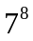
六.环排问题线排策略
例6. 8人围桌而坐,共有多少种坐法?
解：围桌而坐与坐成一排的不同点在于，坐成圆形没有首尾之分，所以固定一人并从此位置把圆形展成直线其余7人共有（8-1）！种排法即！
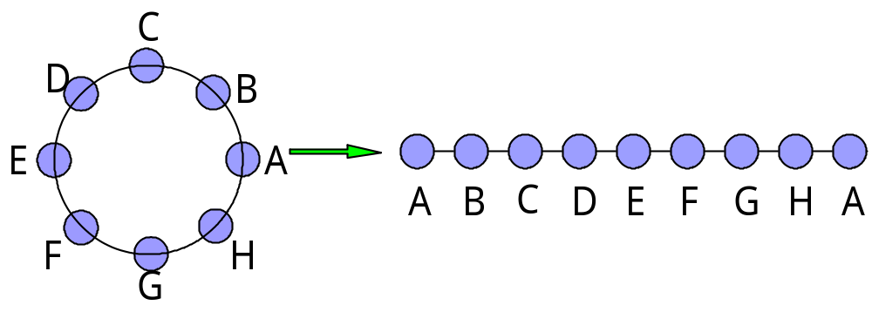
一般地,n个不同元素作圆形排列,共有(n-1)!种排法.如果从n个不同元素中取出m个元素作圆形排列共有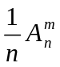

练习题：6颗颜色不同的钻石，可穿成几种钻石圈 120
七.多排问题直排策略
例7.8人排成前后两排,每排4人,其中甲乙在前排,丙在后排,共有多少排法
解:8人排前后两排,相当于8人坐8把椅子,可以把椅子排成一排.个特殊元素有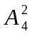种,再排后4个位置上的特殊元素丙有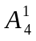种,其余的5人在5个位置上任意排列有种,则共有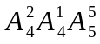种
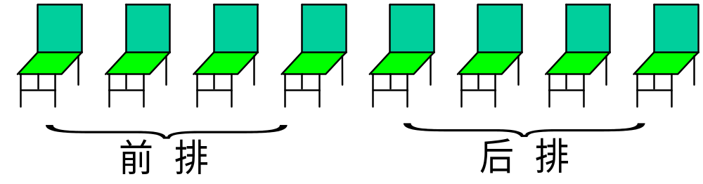
一般地,元素分成多排的排列问题,可归结为一排考虑,再分段研究.

练习题：有两排座位，前排11个座位，后排12个座位，现安排2人就座规定前排中间的3个座位不能坐，并且这2人不左右相邻，那么不同排法的种数是 346
八.排列组合混合问题先选后排策略
例8.有5个不同的小球,装入4个不同的盒内,每盒至少装一个球,共有多少不同的装法.
解:第一步从5个球中选出2个组成复合元共有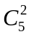种方法.再把4个元素(包含一个复合元素)装入4个不同的盒内有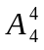种方法，根据分步计数原理装球的方法共有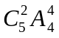
解决排列组合混合问题,先选后排是最基本的指导思想.此法与相邻元素捆绑策略相似吗?

练习题：一个班有6名战士,其中正副班长各1人现从中选4人完成四种不同的任务,每人完成一种任务,且正副班长有且只有1人参加,则不同的选法有 192 种
九.小集团问题先整体后局部策略
例9.用1,2,3,4,5组成没有重复数字的五位数其中恰有两个偶数夹1,５在两个奇数之间,这样的五位数有多少个？
解：把１,５,２,４当作一个小集团与３排队共有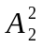种排法，再排小集团内部共有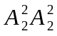种排法，由分步计数原理共有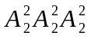种排法.
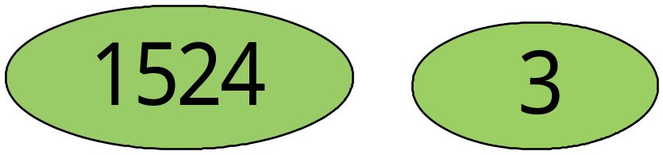
小集团排列问题中，先整体后局部，再结合其它策略进行处理。

练习题：
１.计划展出10幅不同的画,其中1幅水彩画,４幅油画,５幅国画, 排成一行陈列,要求同一 品种的必须连在一起，并且水彩画不在两端，那么共有陈列方式的种数为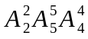
2. 5男生和５女生站成一排照像,男生相邻,女生也相邻的排法有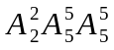种
十.元素相同问题隔板策略
例10.有10个运动员名额，分给7个班，每班至少一个,有多少种分配方案？
解：因为10个名额没有差别，把它们排成一排。相邻名额之间形成９个空隙。在９个空档中选６个位置插个隔板，可把名额分成７份，对应地分给７个班级，每一种插板方法对应一种分法共有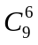种分法。

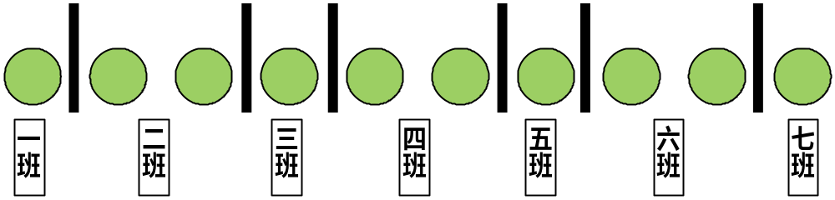
将n个相同的元素分成m份（n，m为正整数）,每份至少一个元素,可以用m-1块隔板，插入n个元素排成一排的n-1个空隙中，所有分法数为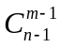

练习题：
- 10个相同的球装5个盒中,每盒至少一有多少装法？ 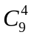
2 .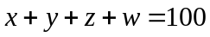求这个方程组的自然数解的组数 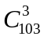
十一.正难则反总体淘汰策略
例11.从0,1,2,3,4,5,6,7,8,9这十个数字中取出三个数，使其和为不小于10的偶数,不同的
取法有多少种？
解：这问题中如果直接求不小于10的偶数很困难,可用总体淘汰法。这十个数字中有5个偶数5个奇数,所取的三个数含有3个偶数的取法有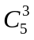,只含有1个偶数的取法有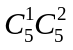,和为偶数的取法共有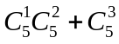。再淘汰和小于10的偶数共9种，符合条件的取法共有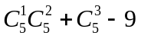
有些排列组合问题,正面直接考虑比较复杂,而它的反面往往比较简捷,可以先求出它的反面,再从整体中淘汰.

练习题：我们班里有43位同学,从中任抽5人,正、副班长、团支部书记至少有一人在内的
抽法有多少种?
十二.平均分组问题除法策略
例12. 6本不同的书平均分成3堆,每堆2本共有多少分法？
解: 分三步取书得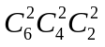种方法,但这里出现重复计数的现象,不妨记6本书为ABCDEF，若第一步取AB,第二步取CD,第三步取EF该分法记为(AB,CD,EF),则中还有(AB,EF,CD),(CD,AB,EF),(CD,EF,AB)(EF,CD,AB),(EF,AB,CD)共有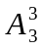种取法 ,而这些分法仅是(AB,CD,EF)一种分法,故共有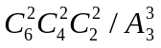种分法。
平均分成的组,不管它们的顺序如何,都是一种情况,所以分组后要一定要除以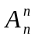(为均分的组数)避免重复计数。

练习题：
1 将13个球队分成3组,一组5个队,其它两组4个队, 有多少分法？（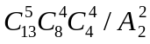）
2.10名学生分成3组,其中一组4人, 另两组3人但正副班长不能分在同一组,有多少种不同的分组方法 （1540）
3.某校高二年级共有六个班级，现从外地转 入4名学生，要安排到该年级的两个班级且每班安排2名，则不同的安排方案种数为______（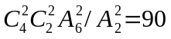）
十三. 合理分类与分步策略
例13.在一次演唱会上共10名演员,其中8人能能唱歌,5人会跳舞,现要演出一个2人唱歌2人伴舞的节目,有多少选派方法
解：10演员中有5人只会唱歌，2人只会跳舞3人为全能演员。选上唱歌人员为标准进行研究
只会唱的5人中没有人选上唱歌人员共有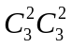种,只会唱的5人中只有1人选上唱歌人员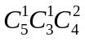种,只会唱的5人中只有2人选上唱歌人员有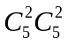种，由分类计数原理共有
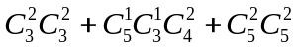种。
解含有约束条件的排列组合问题，可按元素的性质进行分类，按事件发生的连续过程分步，做到标准明确。分步层次清楚，不重不漏，分类标准一旦确定要贯穿于解题过程的始终。

练习题：
1.从4名男生和3名女生中选出4人参加某个座 谈会，若这4人中必须既有男生又有女生，则不同的选法共有34
2. 3成人2小孩乘船游玩,1号船最多乘3人, 2号船最多乘2人,3号船只能乘1人,他们任选2只船或3只船,但小孩不能单独乘一只船, 这3人共有多少乘船方法. （27）
本题还有如下分类标准：
*以3个全能演员是否选上唱歌人员为标准
*以3个全能演员是否选上跳舞人员为标准
*以只会跳舞的2人是否选上跳舞人员为标准
都可经得到正确结果
十四.构造模型策略
例14. 马路上有编号为1,2,3,4,5,6,7,8,9的九只路灯,现要关掉其中的3盏,但不能关掉相邻的2盏或3盏,也不能关掉两端的2盏,求满足条件的关灯方法有多少种？
解：把此问题当作一个排队模型在6盏亮灯的5个空隙中插入3个不亮的灯有 种
一些不易理解的排列组合题如果能转化为非常熟悉的模型，如占位填空模型，排队模型，装盒模型等，可使问题直观解决

练习题：某排共有10个座位，若4人就坐，每人左右两边都有空位，那么不同的坐法有多少种？（120）
十五.实际操作穷举策略
例15.设有编号1,2,3,4,5的五个球和编号1,2,3,4,5的五个盒子,现将5个球投入这五个盒子内,要求每个盒子放一个球，并且恰好有两个球的编号与盒子的编号相同,有多少投法
解：从5个球中取出2个与盒子对号有种还剩下3球3盒序号不能对应，利用实际操作法，如果剩下3,4,5号球, 3,4,5号盒3号球装4号盒时，则4,5号球有只有1种装法，同理3号球装5号盒时,4,5号球有也只有1种装法,由分步计数原理有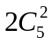种

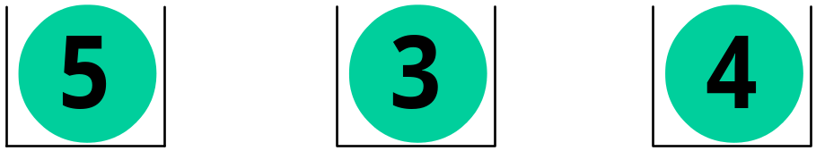
3号盒 4号盒 5号盒
对于条件比较复杂的排列组合问题，不易用公式进行运算，往往利用穷举法或画出树状图会收到意想不到的结果

练习题：
1.同一寝室4人,每人写一张贺年卡集中起来,然后每人各拿一张别人的贺年卡，则四张贺年卡不同的分配方式有多少种？ (9)
2.给图中区域涂色,要求相邻区 域不同色,现有4种可选颜色,则不同的着色方法有 72种
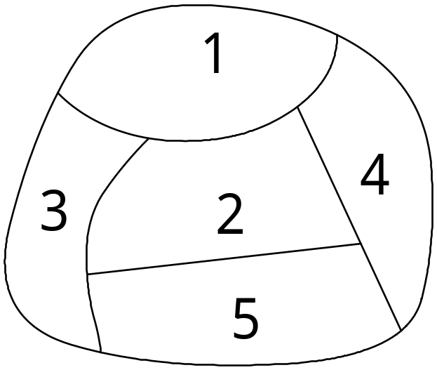

十六. 分解与合成策略
例16. 30030能被多少个不同的偶数整除
分析：先把30030分解成质因数的乘积形式30030=2×3×5 × 7 ×11×13
依题意可知偶因数必先取2,再从其余5个因数中任取若干个组成乘积，
所有的偶因数为：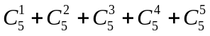
练习:正方体的8个顶点可连成多少对异面直线
解：我们先从8个顶点中任取4个顶点构成四体共有体共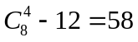,每个四面体有
3对异面直线,正方体中的8个顶点可连成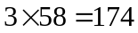对异面直线
分解与合成策略是排列组合问题的一种最基本的解题策略,把一个复杂问题分解成几个小问题逐一解决,然后依据问题分解后的结构,用分类计数原理和分步计数原理将问题合成,从而得到问题的答案 ,每个比较复杂的问题都要用到这种解题策略

十七.化归策略
例17. 25人排成5×5方阵,现从中选3人,要求3人不在同一行也不在同一列,不同的选法有多少种？
解：将这个问题退化成9人排成3×3方阵,现从中选3人,要求3人不在同一行也不在同一列,有多少选法.这样每行必有1人从其中的一行中选取1人后,把这人所在的行列都划掉，如此继续下去.从3×3方队中选3人的方法有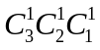种。再从5×5方阵选出3×3方阵便可解决问题.从5×5方队中选取3行3列有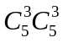选法所以从5×5方阵选不在同一行也不在同一列的3人有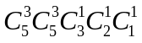选法。
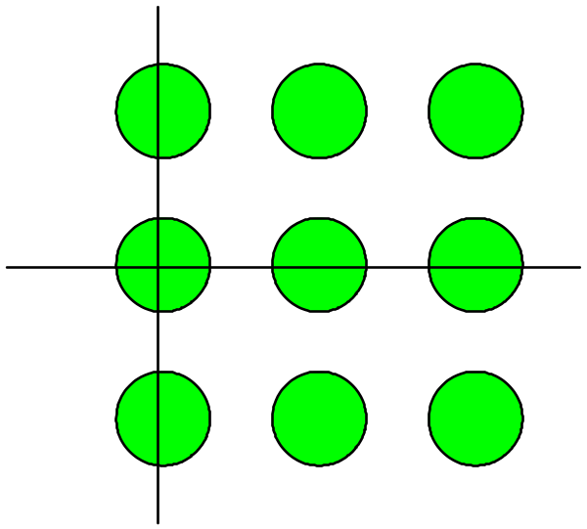
处理复杂的排列组合问题时可以把一个问题退化成一个简要的问题，通过解决这个简要的问题的解决找到解题方法，从而进下一步解决原来的问题

练习题:某城市的街区由12个全等的矩形区组成其中实线表示马路，从A走到B的最短路径有多少种？(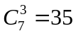)
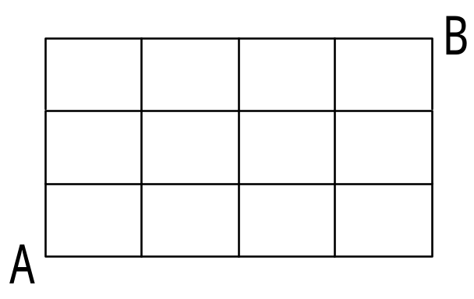
十八.数字排序问题查字典策略
例18．由0，1，2，3，4，5六个数字可以组成多少个没有重复的比324105大的数？
解: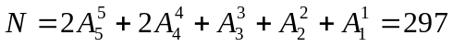
数字排序问题可用查字典法,查字典的法应从高位向低位查,依次求出其符合要求的个数,根据分类计数原理求出其总数。

练习:用0,1,2,3,4,5这六个数字组成没有重复的四位偶数,将这些数字从小到大排列起来,第71个数是 3140
十九.树图策略
例19．人相互传球,由甲开始发球,并作为第一次传球,经过次传求后,球仍回到甲的手中,则不同的传球方式有______ 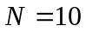
对于条件比较复杂的排列组合问题，不易用
公式进行运算，树图会收到意想不到的结果

练习: 分别编有1，2，3，4，5号码的人与椅，其中号人不坐号椅（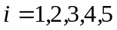）的不同坐法有多少种？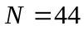
二十.复杂分类问题表格策略
例20．有红、黄、兰色的球各5只,分别标有A、B、C、D、E五个字母,现从中取5只,要求各字母均有且三色齐备,则共有多少种不同的取法
解:
红 | 1 | 1 | 1 | 2 | 2 | 3
黄 | 1 | 2 | 3 | 1 | 2 | 1
兰 | 3 | 2 | 1 | 2 | 1 | 1
取法 | 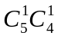 | 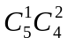 | 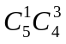 | 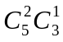 | 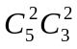 | 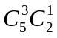

一些复杂的分类选取题,要满足的条件比较多, 无从入手,经常出现重复遗漏的情况,用表格法,则分类明确,能保证题中须满足的条件,能达到好的效果.

二十一：住店法策略
解决“允许重复排列问题”要注意区分两类元素：一类元素可以重复，另一类不能重复，把不能重复的元素看作“客”，能重复的元素看作“店”，再利用乘法原理直接求解.
例21.七名学生争夺五项冠军，每项冠军只能由一人获得，获得冠军的可能的种数有 .

分析：因同一学生可以同时夺得n项冠军，故学生可重复排列，将七名学生看作7家“店”，五项冠军看作5名“客”，每个“客”有7种住宿法，由乘法原理得7种.
2013浙江14．将A，B，C，D，E，F六个字母排成一排，且A，B均在C的同侧，则不同的排法有 种（用数字作答）．
【命题意图】本题考查排列组合，属于中档题
【答案解析】480 第一类，字母C排在左边第一个位置，有A5种；第二类，字母C排在左边第二个位置，有A2A3种；第三类，字母C排在左边第三个位置，有A2A3+ A2A3种，由对称性可知共有2×( A5+ A2A3+ A2A3+ A2A3)=480种。
2013重庆（13）从3名骨科、4名脑外科和5名内科医生中选派5人组成一个抗震救灾医疗小组，则骨科、脑外科和内科医生都至少有1人的选派方法种数是 590 （用数字作答）．
2013新课标2（14）从n个正整数1，2，…，n中任意取出两个不同的数，若取出的两数之和等于5的概率为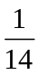，则n=__8______.
2013山东（10）用0，1，…，9十个数字，可以组成有重复数字的三位数的个数为
（A）243 （B）252 （C）261 （D）279
【答案】B
2013大纲（14）个人排成一行，其中甲、乙两人不相邻的不同排法共有 种.（用数字作答）
2013四川8．从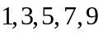这五个数中，每次取出两个不同的数分别为，共可得到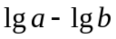的不同值的个数是（ C ）
（A） （B） （C）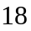 （D）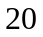
1、（2012日照一中模拟）在小语种提前招生考试中，某学校获得5个推荐名额，其中
俄语2名，日语2名，西班牙语1名。并且日语和俄语都要求必须有男生参加。学校通过选拔定下3男2女共5个推荐对象，则不同的推荐方法共有
（A）20种 （B）22种 （C）24种 （D）36种
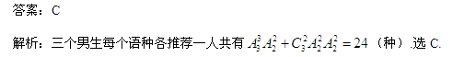
2、（2012威海二模）将三个字母填写到3×3方格中，要求每行每列都不能出现重复字母，不同的填写方法有________种.（用数值作答）
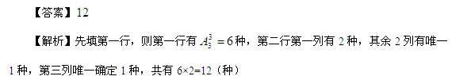3、（2012临沂3月模拟）从0,1,2,3,4,5这六个数字中任取两个奇数和两个偶数，组成没有重复数字的四位数的个数为
（A）300 （B）216 （C）180 （D）162
【答案】C
【解析】若不选0，则有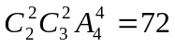,若选0，则有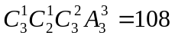,所以共有180种，选C.
4、（2012济南一中模拟） 如右图所示，使电路接通，开关不同的开闭方式有
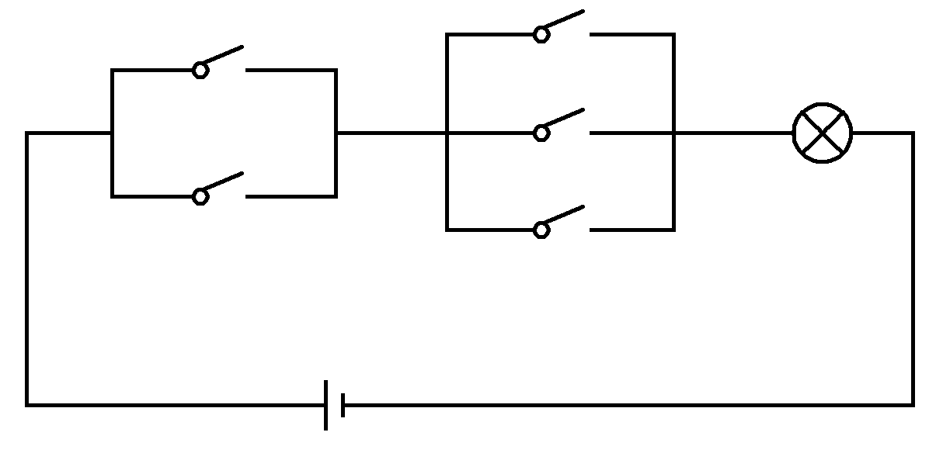
A. 11种 B. 20种
C. 21种 D. 12种

【答案】C
【解析】若前一个开关只接通一个，则后一个有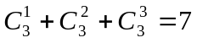，此时有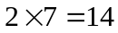种，若前一个开关接通两一个，则后一个有，所以总共有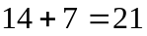，选C.

小结
本节课，我们对有关排列组合的几种常见的解题策略加以复习巩固。排列组合历来是学习中的难点，通过我们平时做的练习题，不难发现排列组合题的特点是条件隐晦，不易挖掘，题目多变，解法独特，数字庞大，难以验证。同学们只有对基本的解题策略熟练掌握。根据它们的条件,我们就可以选取不同的技巧来解决问题.对于一些比较复杂的问题,我们可以将几种策略结合起来应用把复杂的问题简单化，举一反三，触类旁通，进而为后续学习打下坚实的基础。

首先，谈谈排列组合综合问题的一般解题规律:
1）使用“分类计数原理”还是“分步计数原理”要根据我们完成某件事时采取的方式而定，可以分类来完成这件事时用“分类计数原理”，需要分步来完成这件事时就用“分步计数原理”；那么，怎样确定是分类，还是分步骤？“分类”表现为其中任何一类均可独立完成所给的事件，而“分步”必须把各步骤均完成才能完成所给事件，所以准确理解两个原理强调完成一件事情的几类办法互不干扰，相互独立，彼此间交集为空集，并集为全集，不论哪类办法都能将事情单独完成，分步计数原理强调各步骤缺一不可，需要依次完成所有步骤才能完成这件事，步与步之间互不影响，即前步用什么方法不影响后面的步骤采用的方法。
2）排列与组合定义相近，它们的区别在于是否与顺序有关。
3）复杂的排列问题常常通过试验、画 “树图 ”、“框图”等手段使问题直观化，从而寻求解题途径，由于结果的正确性难于检验，因此常常需要用不同的方法求解来获得检验。
4）按元素的性质进行分类，按事件发生的连续性进行分步是处理排列组合问题的基本思想方法，要注意“至少、至多”等限制词的意义。
5）处理排列、组合综合问题，一般思想是先选元素（组合），后排列，按元素的性质进行“分类”和按事件的过程“分步”，始终是处理排列、组合问题的基本原理和方法，通过解题训练要注意积累和掌握分类和分步的基本技能，保证每步独立，达到分类标准明确，分步层次清楚，不重不漏。
6）在解决排列组合综合问题时，必须深刻理解排列组合的概念，能熟练地对问题进行分类，牢记排列数与组合数公式与组合数性质，容易产生的错误是重复和遗漏计数。
总之，解决排列组合问题的基本规律，即：分类相加，分步相乘，排组分清，加乘明确；有序排列，无序组合；正难则反，间接排除等。

其次，我们在抓住问题的本质特征和规律，灵活运用基本原理和公式进行分析解答的同时，还要注意讲究一些解题策略和方法技巧，使一些看似复杂的问题迎刃而解。下面介绍几种常用的解题方法和策略。
一．特殊元素（位置）的“优先安排法”：对于特殊元素（位置）的排列组合问题，一般先考虑特殊，再考虑其他。
例1、 用0，2，3，4，5，五个数字，组成没有重复数字的三位数，其中偶数共有（ ）。
A． 24个 B.30个 C.40个 D.60个
[分析]由于该三位数为偶数，故末尾数字必为偶数，又因为0不能排首位，故0就是其中的“特殊”元素，应该优先安排，按0排在末尾和0不排在末尾分两类：1）0排末尾时，有A42个，2）0不排在末尾时，则有C21 A31A31个，由分数计数原理，共有偶数A42 + C21 A31A31=30个，选B。
二．总体淘汰法：对于含否定的问题，还可以从总体中把不合要求的除去。如例1中，也可用此法解答:五个数字组成三位数的全排列有A53个，排好后发现0不能排首位，而且数字3，5也不能排末位，这两种排法要排除，故有A53--3A42+ C21A31=30个偶数。
三．合理分类与准确分步含有约束条件的排列组合问题，按元素的性质进行分类，按事情发生的连续过程分步，做到分类标准明确，分步层次清楚，不重不漏。
四．相邻问题用捆绑法：在解决对于某几个元素要求相邻的问题时，先整体考虑，将相邻的元素“捆绑”起来，看作一“大”元素与其余元素排列，然后再考虑大元素内部各元素间顺序的解题策略就是捆绑法．
例2、有8本不同的书；其中数学书3本，外语书2本，其它学科书3本．若将这些书排成一列放在书架上，让数学书排在一起，外语书也恰好排在一起的排法共有( )种．(结果用数值表示)
解：把3本数学书“捆绑”在一起看成一本大书，2本外语书也“捆绑”在一起看成一本大书，与其它3本书一起看作5个元素，共有A55种排法；又3本数学书有A33种排法，2本外语书有A22种排法；根据分步计数原理共有排法A55 A33 A22=1440(种).
注：运用捆绑法解决排列组合问题时，一定要注意“捆绑”起来的大元素内部的顺序问题．
五．不相邻问题用“插空法”：不相邻问题是指要求某些元素不能相邻，由其它元素将它们隔开．解决此类问题可以先将其它元素排好，再将所指定的不相邻的元素插入到它们的间隙及两端位置，故称插空法．
例3、用1、2、3、4、5、6、7、8组成没有重复数字的八位数，要求1与2相邻，2与4相邻，5与6相邻，而7与8不相邻。这样的八位数共有( )个．(用数字作答)
解：由于要求1与2相邻，2与4相邻，可将1、2、4这三个数字捆绑在一起形成一个大元素，这个大元素的内部中间只能排2，两边排1和4，因此大元素内部共有A22种排法，再把5与6也捆绑成一个大元素，其内部也有A22种排法，与数字3共计三个元素，先将这三个元素排好，共有A33种排法，再从前面排好的三个元素形成的间隙及两端共四个位置中任选两个，把要求不相邻的数字7和8插入即可，共有A42种插法，所以符合条件的八位数共有A22 A22 A33 A42＝288(种)．
注：运用“插空法”解决不相邻问题时，要注意欲插入的位置是否包含两端位置．
六．顺序固定用“除法”：对于某几个元素按一定的顺序排列问题，可先把这几个元素与其他元素一同进行全排列，然后用总的排列数除于这几个元素的全排列数。
例4、6个人排队，甲、乙、丙三人按“甲---乙---丙”顺序排的排队方法有多少种？
分析：不考虑附加条件，排队方法有A66种，而其中甲、乙、丙的A33种排法中只有一种符合条件。故符合条件的排法有A66 ÷A33 =120种。(或A63种)
例5、4个男生和3个女生，高矮不相等，现在将他们排成一行，要求从左到右女生从矮到高排列，有多少种排法。
解：先在7个位置中任取4个给男生，有A74 种排法，余下的3个位置给女生，只有一种排法，故有A74 种排法。(也可以是A77 ÷A33种)
七．分排问题用“直排法”：把几个元素排成若干排的问题，可采用统一排成一排的排法来处理。
例6、7个人坐两排座位，第一排3个人，第二排坐4个人，则不同的坐法有多少种？
分析：7个人可以在前两排随意就坐，再无其它条件,故两排可看作一排来处理，不同的坐法共有A77种。
八．逐个试验法：题中附加条件增多，直接解决困难时，用试验逐步寻找规律。
例7.将数字1，2，3，4填入标号为1，2，3，4的方格中，每方格填1个，方格标号与所填数字均不相同的填法种数有（）
A．6 B.9 C.11 D.23
解：第一方格内可填2或3或4，如第一填2，则第二方格可填1或3或4，若第二方格内填1，则后两方格只有一种方法；若第二方格填3或4，后两方格也只有一种填法。一共有9种填法，故选B
九、构造模型 “隔板法”： 对于较复杂的排列问题，可通过设计另一情景，构造一个隔板模型来解决问题。
例8、方程a+b+c+d=12有多少组正整数解？
分析：建立隔板模型：将12个完全相同的球排成一列，在它们之间形成的11个间隙中任意插入3块隔板，把球分成4堆，每一种分法所得4堆球的各堆球的数目，对应为a、b、c、d的一组正整解，故原方程的正整数解的组数共有C113 .
又如方程a+b+c+d=12非负整数解的个数,可用此法解。
十.排除法：对于含“至多”或“至少”的排列组合问题，若直接解答多需进行复杂讨论，可以考虑“总体去杂”，即将总体中不符合条件的排列或组合删除掉，从而计算出符合条件的排列组合数的方法．
例9、从4台甲型和5台乙型电视机中任意取出3台，其中至少要甲型与乙型电视机各一台，则不同的取法共有( )种．
A．140种 B．80种 C．70种 D．35种
解：在被取出的3台中，不含甲型或不合乙型的抽取方法均不合题意，因此符合题意的抽取方法有C93-C43-C53=70(种)，故选C．
注：这种方法适用于反面的情况明确且易于计算的习题．
十一．逐步探索法：对于情况复杂，不易发现其规律的问题需要认真分析，探索出其规律
例10、从1到100的自然数中，每次取出不同的两个数，使它们的和大于100，则不同的取法种数有多少种。
解：两个数相加中以较小的数为被加数，1+100>100，1为被加数时有1种，2为被加数有2种，…，49为被加数的有49种，50为被加数的有50种，但51为被加数有49种，52为被加数有48种，…，99为被捕加数的只有1种，故不同的取法有（1+2+3+…+50）+（49+48+…+1）=2500种
十二．一一对应法：
例11.在100名选手之间进行单循环淘汰赛（即一场失败要退出比赛）最后产生一名冠军，要比赛几场？
解：要产生一名冠军，要淘汰冠军以外的所有选手，即要淘汰99名选手，要淘汰一名就要进行一场，故比赛99场。

